编号：0065-2018-2021
计量要求导出和计量验证记录表
测量过程名称 |  | 封隔器密封水压试验 |  | 被测参数要求(含公差) |  | （7-9）MPa
被测参数要求识别依据文件 |  |  |  | XYCL/-01封隔器密封水压试验测量过程控制规范
计量要求导出方法（可另附）
- 生产过程中，压力密封试验控制在（7-9）MPa
- 测量过程最大允许误差：T=2 △_{允}=T×(1/3-1/10)=2×1/3=0.67MPa (取1/3)

3.测量范围推导：（7-9）MPa。选择测量范围：量程（0-25）MPa压力表

计量校准过程 | 测量设备名称/编号 |  | 型号规格 |  | 主要计量特性  (最大允差或示值误差最大值/准确度等级/测量不确定度) |  | 校准/检定证书编号 | 校准/检定日期
 | 耐震压力表/25050 |  | （0-25）MPa |  | ±1.6% |  | HFJL2110CZ11016 | 2021.10.11
计量验证记录
1、测量范围：测量设备的测量范围是（0～25）MPa，符合计量要求中测量范围（7-9）MPa的需要。
2、测量设备的最大允许误差：1.6%*25MPa=0.4MPa，满足计量要求中测量过程的最大允许误差 0.67MPa的要求。

验证结论：符合□有缺陷□不符合（注：在选项上打√，只选一项）

验证人员签字： 刘春龙 验证日期： 2021 年 10 月 8 日
认证审核记录：
- 被测参数要求识别代表了“顾客”的要求.
- 计量要求导出方法正确.
- 测量设备的配备满足计量要求.
- 测量设备经过检定/校准。
- 测量设备验证正确。
审核员签名：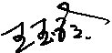

企业代表签字： 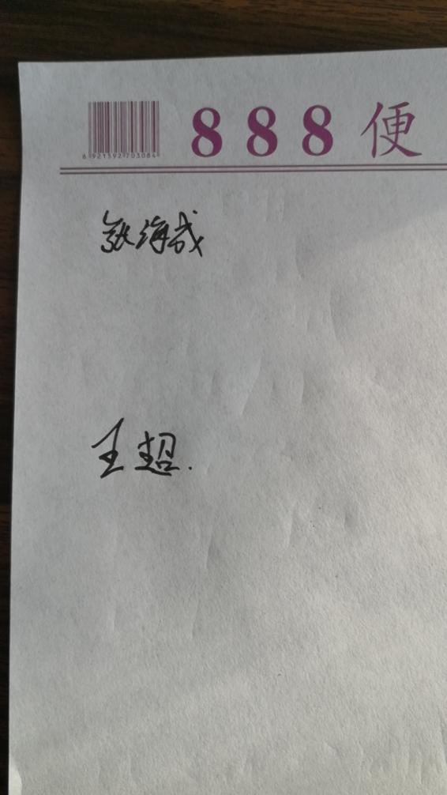 审核日期： 2021 年 10月 11 日

